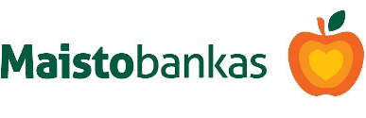


Šilainių seniūnijos gyventojams
dėl 2022 m. balandžio mėnesio maisto paketų dalinimo

Šilainių seniūnijos gyventojai kviečiami atsiimti paramą maisto produktais iš Europos pagalbos labiausiai skurstantiems asmenims fondo programos Kauno „Kristaus misijos“ baptistų bažnyčioje (Žemaičių pl. 43/ Tolminkiemio g.2). Maisto paketai bus dalinami

Balandžio mėn. 25-26 d.
10-14 val.

Turėti asmens tapatybę patvirtinantį dokumentą.

Siekiant išvengti eilių prie dalinimo punkto, prašome atvykti Jums SMS žinute nurodytą dieną.

